1通过GitHub下载并打开文件包中的qtmqtt.pro工程文件，分别执行build和run qmake（汉化版本名称分别位编译和运行），生成编译输出文件夹，本例中位：build-qtmqtt-Desktop_Qt_5_12_9_MinGW_64_bit-Debug。

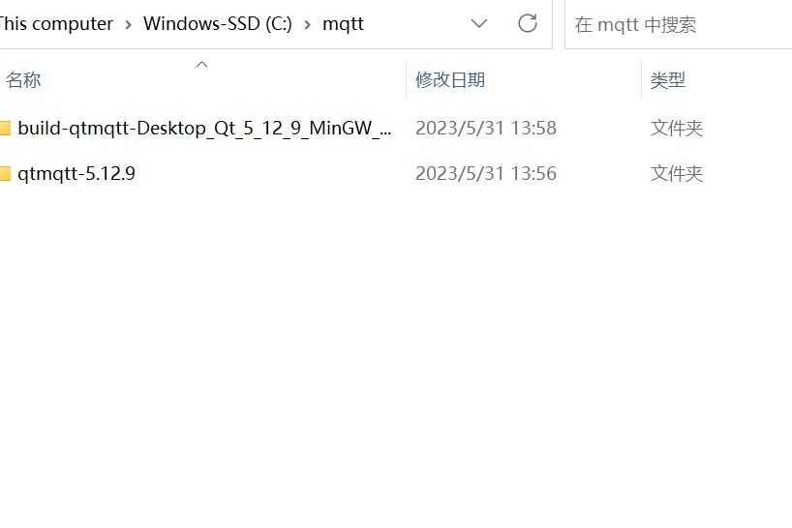

2分别将该文件夹中的lib文件夹内6个文件，bin文件夹内2个文件，mkspecs/modules内1个文件复制至C:\Qt\Qt5.12.9\5.12.9\mingw73_64下对应文件夹（注意实际操作可能存在不同安装路径）。把示例代码（C:\Users\pyhom\Documents\GitHub\qtmqtt\examples）mqtt整个目录copy至QT安装目录（C:\Qt\Qt5.12.9\Examples\Qt-5.12.9）下。

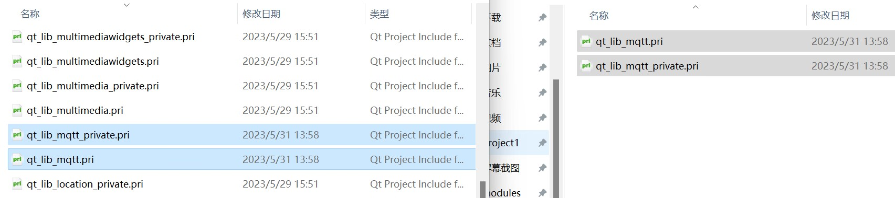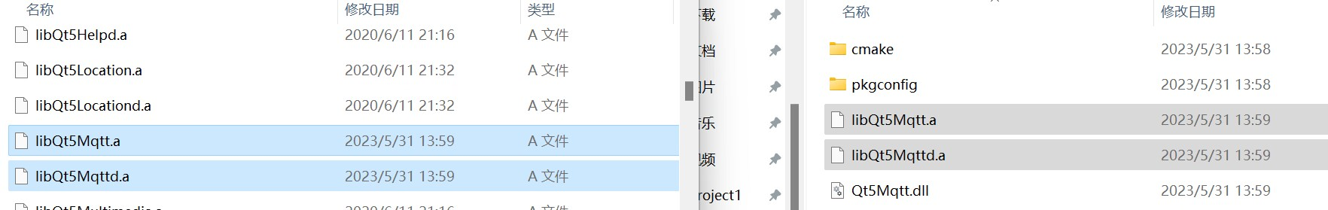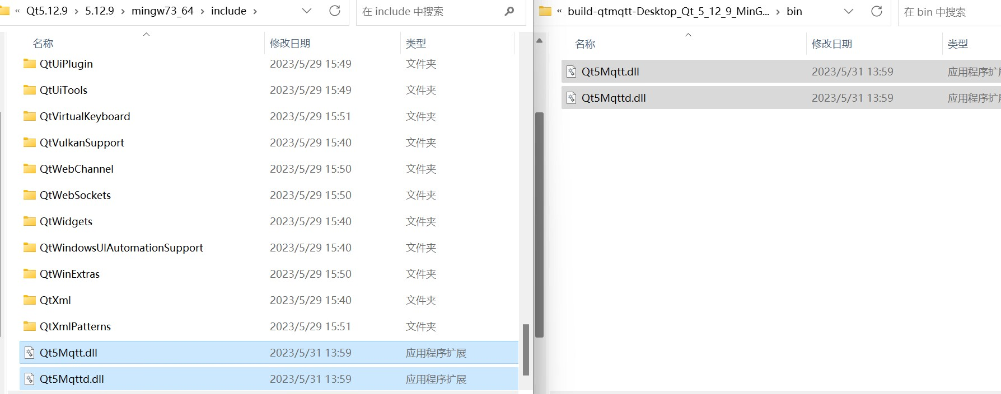

3打开项目QMqttClient，修改mainwindow.h和mainwindow.cpp文件中的代码

#include <QtMqtt/QMqttClient>

改为

#include <QtMqtt/qmqttclient.h>

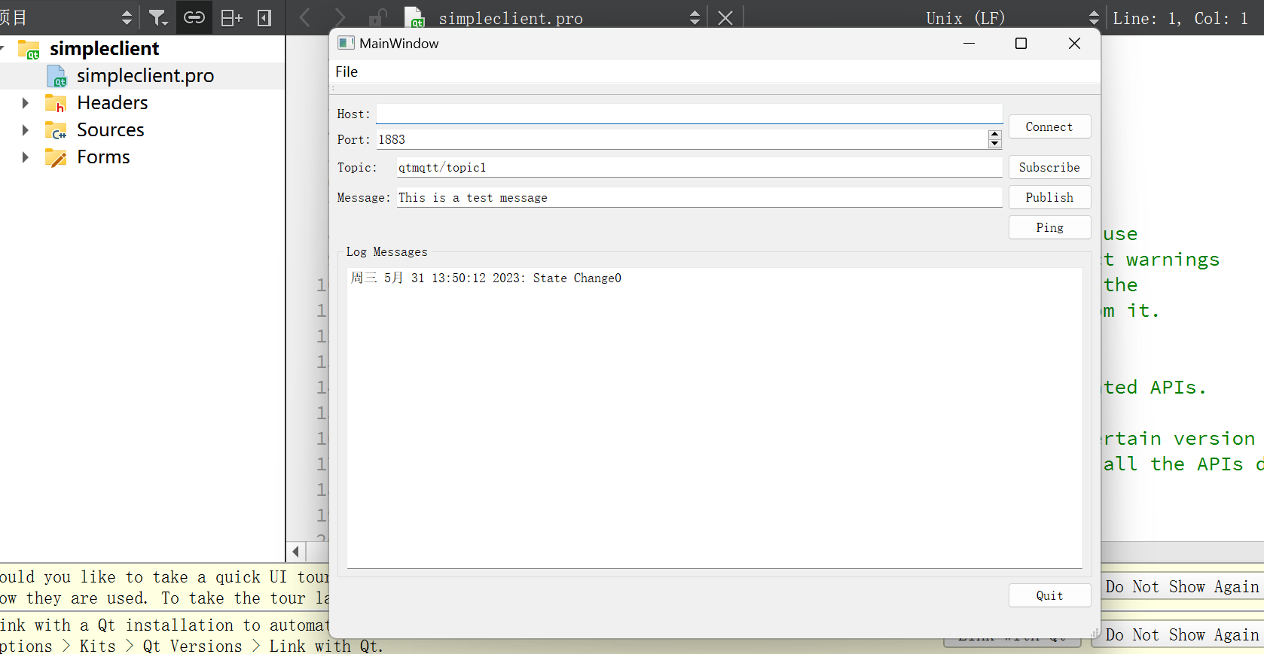

4连接以下两个服务器地址：test mosquitto.org 或 broker.hivemq.com

连接服务器，订阅并发布消息。进行测试

